LÍNEAS ARGUMENTATIVAS

SOBRESEIMIENTO, RAZONES PARA SU ACTUALIZACIÓN. Para que se actualice el sobreseimiento de un recurso de revisión, es necesario que se dé cumplimiento al acuerdo de conciliación entre el Responsable del tratamiento de los datos personales y el Titular de los datos o la persona que demuestre tener interés jurídico, de tal forma que el recurso de revisión quede sin materia, con la finalidad de que se sea resarcido el derecho de acceso a los datos personales, haciendo cesar toda controversia.

Índice.

ANTECEDENTES 3
CONSIDERANDO 11
PRIMERO. De la competencia 11
SEGUNDO. De la oportunidad y procedencia. 11
TERCERO. De las causales del sobreseimiento. 12
A) De la conciliación. 13
B) Actualización del sobreseimiento. 19
R E S O L U T I V O S 21

Resolución del Pleno del Instituto de Transparencia, Acceso a la Información Pública y Protección de Datos Personales del Estado de México y Municipios, con domicilio en Metepec, Estado de México; de fecha catorce (14) de octubre de dos mil veinte.
VISTO el expediente electrónico formado con motivo del recurso de revisión 03753/INFOEM/IP/RR/2020, promovido por ------------------------------------, en su calidad de RECURRENTE, en contra de la respuesta del Instituto de Seguridad Social del Estado de México y Municipios, en lo sucesivo el SUJETO OBLIGADO, se procede a dictar la presente resolución, con base en los siguientes:

ANTECEDENTES

- El día cuatro (04) de agosto de dos mil veinte, LA RECURRENTE, ante el SUJETO OBLIGADO vía Sistema de Acceso a la Información Mexiquense del Estado de México (SAIMEX), presentó la solicitud de acceso a datos registrada con el número 00557/ISSEMYM/IP/2020 mediante la cual solicitó lo siguiente:

“Solicito EXPEDIENTE MEDICO O CLÍNICO de mi esposo ---------------------------- ------------------------, quien estuvo internado en el Hospital Regional Tlalnepantla del ----------------- del año en curso. Falleciendo el día --- del presente mes y año.” (Sic)

- Señaló como modalidad de entrega de la información a través del SAIMEX.

- El diez (10) de agosto de dos mil veinte, el Sujeto Obligado solicitó a la Recurrente aclarara sus requerimientos, en el siguiente contexto:

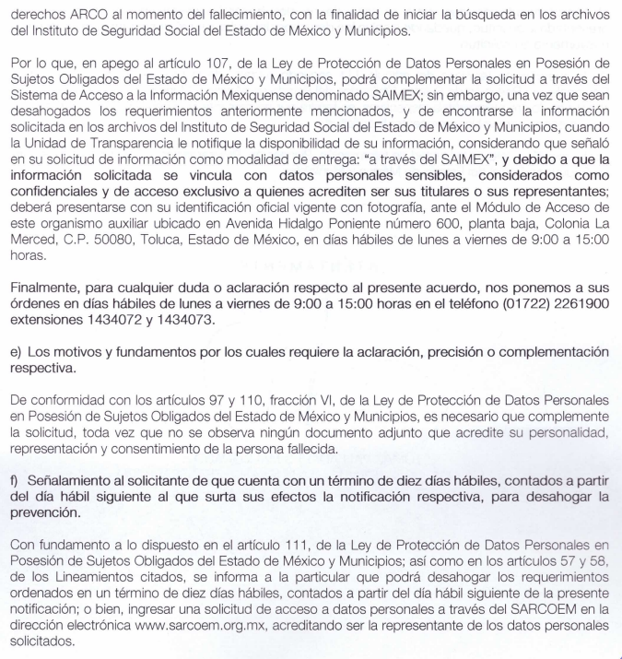

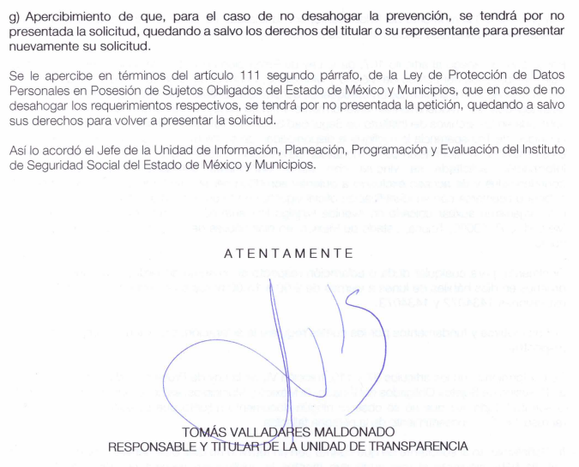

- LA RECURRENTE, fue omisa en dar observancia al requerimiento de referencia. Lo anterior trajo consigo que el SUJETO OBLIGADO en fecha veintisiete (27) de agosto del año en curso, concluyera la solicitud y dejara a salvo los derechos de la particular para interponer recurso de revisión.

- El ocho (08) de septiembre de dos mil veinte, LA RECURRENTE interpuso el recurso de revisión, en contra de la respuesta y, señaló como:

Acto impugnado: “Se me negó la información solicitada." (Sic); y

Razones o Motivos de inconformidad: “Con motivo de realizar los trámites del cobro de la póliza de seguro de mi finado cónyuge, ingrese una solicitud de información a través del sistema electrónico SAIMEX, el día cuatro de agosto del año dos mil veinte, a la cual se me asignó el número de folio 00557/ISSEMYM/IP/2020, mediante la cual solicite: “…EXPEDIENTE MEDICO O CLÍNICO de mi esposo ------------------------------------------------, quien estuvo internado en el Hospital Tlalnepantla del ------------ de julio del año en curso. Falleciendo el día --- del presente mes y año” (SIC). Posteriormente la Unidad de Transparencia del Sujeto Obligado, me requirió complementar mi solicitud, debido a que no anexé el documento mediante el cual mi finado esposo -------------------------------------, haya expresado su voluntad para que yo pudiera acceder a sus datos personales, es importante mencionar que no se cuenta con el referido documento en los términos solicitados, no obstante, el Artículo 106, de la Ley de Acceso a Datos Personales del Estado de México se señala que: “Tratándose de datos personales concernientes a personas fallecidas o de quienes haya sido declarada judicialmente su presunción de muerte, la persona que acredite tener un interés jurídico de conformidad con las leyes aplicables, podrá ejercer los derechos que le confiere el presente capítulo, siempre que el titular de los derechos hubiere expresado fehacientemente su voluntad en tal sentido, o que exista un mandato judicial para dicho efecto.”; de lo anterior se destaca que, que la información que se solicita es precisamente el “Expediente Médico o Clínico”, lo que resulta contradictorio con la fundamentación invocada por la responsable en atención a que no se están ejerciendo Derechos ARCO. Asimismo, de acuerdo con el Artículo 122, de la Ley antes citada, el cual menciona que “La interposición de un recurso de revisión de datos personales concernientes a personas fallecidas, podrá realizarla la persona que acredite tener un interés jurídico o legítimo”, por lo tanto, acredito tener un interés legítimo, tal y como queda demostrado con los documentos que adjunto: mi identificación oficial, identificación oficial, credencial ISSEMYM y acta de defunción de mi finado esposo -----------------------------------, acta de matrimonio y póliza de seguro. Por lo anterior, solicito al Sujeto Obligado ISSEMYM, se me entregue en COPIA CERTIFICADA (con costo) del expediente médico o clínico de mi finado esposo ----------------------------------, quien falleció el pasado -- de julio de 2020.” (Sic)

- Asimismo, adjunto las siguientes documentales:

- Credencial de elector de la solicitante;
- Credencial de elector del titular de los datos personales;
- Credencial del ISSEMyM del titular de los datos personales;
- Acta de defunción del titular de los datos personales;
- Acta de matrimonio; y
- Certificado de seguro de vida.

- Se registró el recurso de revisión bajo el número de expediente al rubro indicado; asimismo con fundamento en lo dispuesto por el artículo 185 fracción I de la Ley de Transparencia y Acceso a la Información Pública del Estado de México y Municipios, se turnó al Comisionado José Guadalupe Luna Hernández, con el objeto de su análisis y resolución.

- En fecha catorce (14) de septiembre del año en curso se admitió el recurso de revisión; posteriormente el día veintidós (22) de septiembre del año en curso, el SUJETO OBLIGADO expuso su deseo de conciliar, por lo que mediante acuerdo de misma fecha se puso se le hizo del conocimiento a la RECURRENTE; consecutivamente el día veintitrés (23) del mismo mes y año la particular manifestó su deseo de conciliar, por lo que en fecha veinticuatro (24) de septiembre de dos mil veinte, se convocó a las partes a una audiencia de conciliación, fijando como fecha de conciliación el día dos (02) de octubre de dos mil veinte, de manera virtual a través de una plataforma digital.

- El cinco (05) de octubre de dos mil veinte, se notificó el acuerdo de conciliación al que llegaron las partes dentro de la audiencia de conciliación, en la que el SUJETO OBLIGADO entregó la información solicitada a la particular.

- Una vez que se cumplió el acuerdo al que llegaron las partes, el Comisionado Ponente decreto el cierre de instrucción mediante acuerdo de fecha seis (06) de octubre del año en curso, por lo que ordenó turnar el expediente para su resolución, misma que ahora se pronuncia; y - - - - - - - - - - - - - - - - - - - - - - - - - -

CONSIDERANDO

PRIMERO. De la competencia
- Este Instituto de Transparencia, Acceso a la Información Pública y Protección de Datos Personales del Estado de México y Municipios, es competente para conocer y resolver del presente recurso de conformidad con el artículo: 6, apartado A, fracción IV y 16 segundo párrafo de la Constitución Política de los Estados Unidos Mexicanos; 5, párrafos vigésimo, vigésimo primero y vigésimo segundo fracciones IV, V, VIII de la Constitución Política del Estado Libre y Soberano de México; 1, 3 fracción I, 82, 97, 98, 119, 123, 124, 127, 128 y 133 Ley de Protección de Datos Personales en Posesión de Sujetos Obligados del Estado de México y Municipios; y 10, 7, 9 fracciones I y XXIV, y 11 del Reglamento Interior del Instituto de Transparencia, Acceso a la Información Pública y Protección de Datos Personales del Estado de México y Municipios.

SEGUNDO. De la oportunidad y procedencia.

- El medio de impugnación fue presentado a través del SAIMEX, en el formato previamente aprobado para tal efecto y dentro del plazo legal de quince días hábiles otorgados; para el caso en particular es de señalar que el SUJETO OBLIGADO entregó respuesta el día veintisiete (27) de agosto de dos mil veinte, de tal forma que el plazo para interponer el recurso de revisión transcurrió del día veintiocho (28) de agosto al dieciocho (18) de septiembre dos mil veinte; en consecuencia, presentó su inconformidad el día ocho (08) de septiembre de dos mil veinte; por lo que se encuentra dentro de los márgenes temporales previstos en la ley de la materia.

- Por otro lado, el escrito contiene las formalidades previstas por el artículo 130 de la Ley de la materia, por lo que es procedente que este Instituto de Transparencia, Acceso a la Información Pública y Protección de Datos Personales del Estado de México y Municipios, conozca y resuelva el presente recurso.

TERCERO. De las causales del sobreseimiento.
- LA RECURRENTE solicitó copia del expediente clínico de su finado cónyuge, ubicado en el Hospital Regional de Tlalnepantla.

- EL SUJETO OBLIGADO solicitó una aclaración en la que pidió a LA RECURRENTE que entregara el documento que acredite su personalidad como titular de los datos personales o que actúa como representante legal de la persona fallecida, así como que aclare los datos a los que desea tener acceso.

- EL SUJETO OBLIGADO manifestó que la solicitud de acceso a datos personales se tenía como archivada al no haberse realizado la aclaración correspondiente. Posteriormente, LA RECURRENTE se inconformó porque no le entregaron la información que solicitó.

- LA RECURRENTE pretende acceder a datos personales de su esposo fallecido, supuesto previsto en el artículo 106, de la Ley de Protección de Datos Personales del Estado de México y Municipios, sobre el acceso a datos personales concernientes a personas fallecidas.

- En ese sentido, se analizará si se actualiza la causal de procedencia contenida en la fracción VI y XI del artículo 129 de la Ley de Protección de Datos Personales del Estado de México y Municipios.

De la conciliación.

- Si bien la solicitud de acceso a datos no fue ingresada a través del Sistema de Acceso, Rectificación, Cancelación y Oposición de Datos Personales del Estado de México (SARCOEM), desarrollado para tal efecto; también lo es que bajo la suplencia de la queja a favor del particular contenida en el artículo 181 Ley de Transparencia y Acceso a la Información Pública del Estado de México y Municipios; así como los principios que establece la Ley en comento, de simplicidad, rapidez, gratuidad del procedimiento, auxilio y orientación a los particulares, con el objeto de otorgar la protección más amplia del derecho de las personas, se realiza el enderezamiento y se otorga observancia a la solicitud de mérito aun y cuando fue un sistema diverso mediante el cual fue ingresada la solicitud de acceso a datos.

- En ese sentido, de conformidad con el artículo 131 de la Ley de Protección de Datos Personales en Posesión de Sujetos Obligados del Estado de México y Municipios de aplicación supletoria, y derivado de que ambas partes aceptaron conciliar, este Órgano Garante determinó como fecha de conciliación el dos (02) de septiembre de dos mil veinte; además, derivado de la actual contingencia se fijó que la audiencia se llevaría a cabo vía remota utilizando las tecnologías de la información.

- Una vez que se llevó a cabo la audiencia de conciliación, el Comisionado Ponente emitió el siguiente acuerdo:

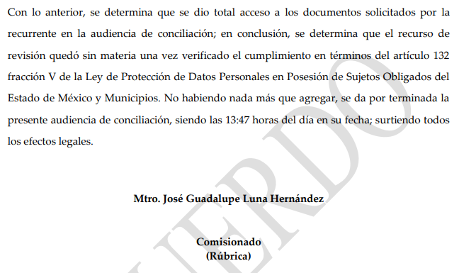

- Es de mencionar que las partes llegaron al acuerdo que establece el artículo 132 fracción V de la Ley de Protección de Datos Personales en Posesión de los Sujetos Obligados del Estado de México y Municipios, teniendo que durante la celebración de la Audiencia de Conciliación, LA RECURRENTE aceptaba y recibía COPIAS DEL EXPEDIENTE CLÍNICO del SUJETO OBLIGADO RESPONSABLE y a su vez este, el comprobante de pago correspondiente, mismo que adjunto en las constancias que obran en el expediente electrónico en que se actúa, dentro del apartado de la conciliación y en la etapa de manifestaciones.

- Asimismo, tal y como lo señaló el Sujeto Obligado Responsable, el mismo día de la celebración de la Audiencia de Conciliación, a través del documento identificado como ACUSE DE RECIBIDO DE AUDIENCIA DE CONCILIACIÓN 557 IP.pdf se contiene la manifestación de la parte Recurrente de que se le entregó la información señalada en el párrafo anterior, contando con la firma autógrafa.

Actualización del sobreseimiento.

- En conclusión, este Órgano Garante advierte que en el presente caso se actualiza la causal de sobreseimiento prevista en la fracción V del artículo 139, en correlación con el 132, fracciones V y VI de la Ley de Protección de Datos Personales en Posesión de los Sujetos Obligados del Estado de México y Municipios de aplicación supletoria, que a la letra dice:

“Artículo 132. Admitido el recurso de revisión y sin perjuicio de lo dispuesto por la Ley General, el Instituto promoverá la conciliación entre las partes, de conformidad con el procedimiento siguiente:
…
V. De llegar a un acuerdo, éste se hará constar por escrito y tendrá efectos vinculantes.

El recurso de revisión quedará sin materia y el Instituto, deberán verificar el cumplimiento del acuerdo respectivo.

VI. El cumplimiento del acuerdo dará por concluido la sustanciación del recurso de revisión en caso contrario, el Instituto reanudará el procedimiento.
…
Artículo 139. El recurso de revisión sólo podrá ser sobreseído cuando:
V. Quede sin materia el recurso de revisión.”

- Lo anterior, debido a que como se afirmó en líneas que anteceden, las partes mediante la celebración de la audiencia de conciliación llegaron a un acuerdo a través del cual LA RECURRENTE aceptó que se le entregó la información que ha sido precisada en líneas anteriores, quedando sin materia.

- En tanto que, un acto impugnado queda sin materia, cuando ha sido satisfecha la pretensión de lo pedido o exigido por LA RECURRENTE de manera que EL SUJETO OBLIGADO mediante la entrega el expediente clínico de la persona fallecida, y del acuerdo al que llegó con la hoy RECURRENTE, es que se queda sin materia; es decir, el motivo de conflicto entre las partes simple y llanamente fue extinto.

- Por lo anteriormente expuesto y fundado, este ÓRGANO GARANTE emite los siguientes:

R E S O L U T I V O S

PRIMERO. Se SOBRESEE el recurso de revisión número 03753/INFOEM/IP/RR/2020 al quedarse sin materia porque se dio cumplimiento al acuerdo de conciliación, en términos del Considerando TERCERO de la presente resolución.
SEGUNDO. Remítase al Titular de la Unidad de Transparencia del SUJETO OBLIGADO vía Sistema de Acceso a la Información Mexiquense.
TERCERO. Notifíquese a --------------------------------------- la presente resolución.

CUARTO. Se hace de conocimiento a ------------------------------------- que, de conformidad con lo establecido en el artículo 142 de la Ley de Protección de Datos Personales en Posesión de Sujetos Obligados del Estado de México y Municipios, en caso de que considere que la resolución le cause algún perjuicio podrá impugnarla vía Juicio de Amparo en los términos de las leyes aplicables.

ASÍ LO RESUELVE, POR UNANIMIDAD DE VOTOS, EL PLENO DEL INSTITUTO DE TRANSPARENCIA, ACCESO A LA INFORMACIÓN PÚBLICA Y PROTECCIÓN DE DATOS PERSONALES DEL ESTADO DE MÉXICO Y MUNICIPIOS, CONFORMADO POR LOS COMISIONADOS ZULEMA MARTÍNEZ SÁNCHEZ; EVA ABAID YAPUR; JOSÉ GUADALUPE LUNA HERNÁNDEZ; JAVIER MARTÍNEZ CRUZ Y LUIS GUSTAVO PARRA NORIEGA; EN LA VIGÉSIMA SEGUNDA SESIÓN ORDINARIA CELEBRADA EL DÍA CATORCE (14) DE OCTUBRE DE DOS MIL VEINTE, ANTE EL SECRETARIO TÉCNICO DEL PLENO ALEXIS TAPIA RAMÍREZ.

Zulema Martínez Sánchez
Comisionada Presidenta
(RÚBRICA)

Eva Abaid Yapur  Comisionada  (RÚBRICA) | José Guadalupe Luna Hernández  Comisionado  (RÚBRICA)
Javier Martínez Cruz  Comisionado  (RÚBRICA) | Luis Gustavo Parra Noriega  Comisionado  (RÚBRICA)
Alexis Tapia Ramírez
Secretario Técnico del Pleno
(RÚBRICA)

Esta hoja corresponde a la resolución de fecha catorce (14) de octubre de dos mil veinte, emitida en el recurso de revisión 03753/INFOEM/IP/RR/2020.

Artículo 132. Admitido el recurso de revisión y sin perjuicio de lo dispuesto por la Ley General, el Instituto promoverá la conciliación entre las partes, de conformidad con el procedimiento siguiente: V. De llegar a un acuerdo, éste se hará constar por escrito y tendrá efectos vinculantes. El recurso de revisión quedará sin materia y el Instituto, deberán verificar el cumplimiento del acuerdo respectivo

